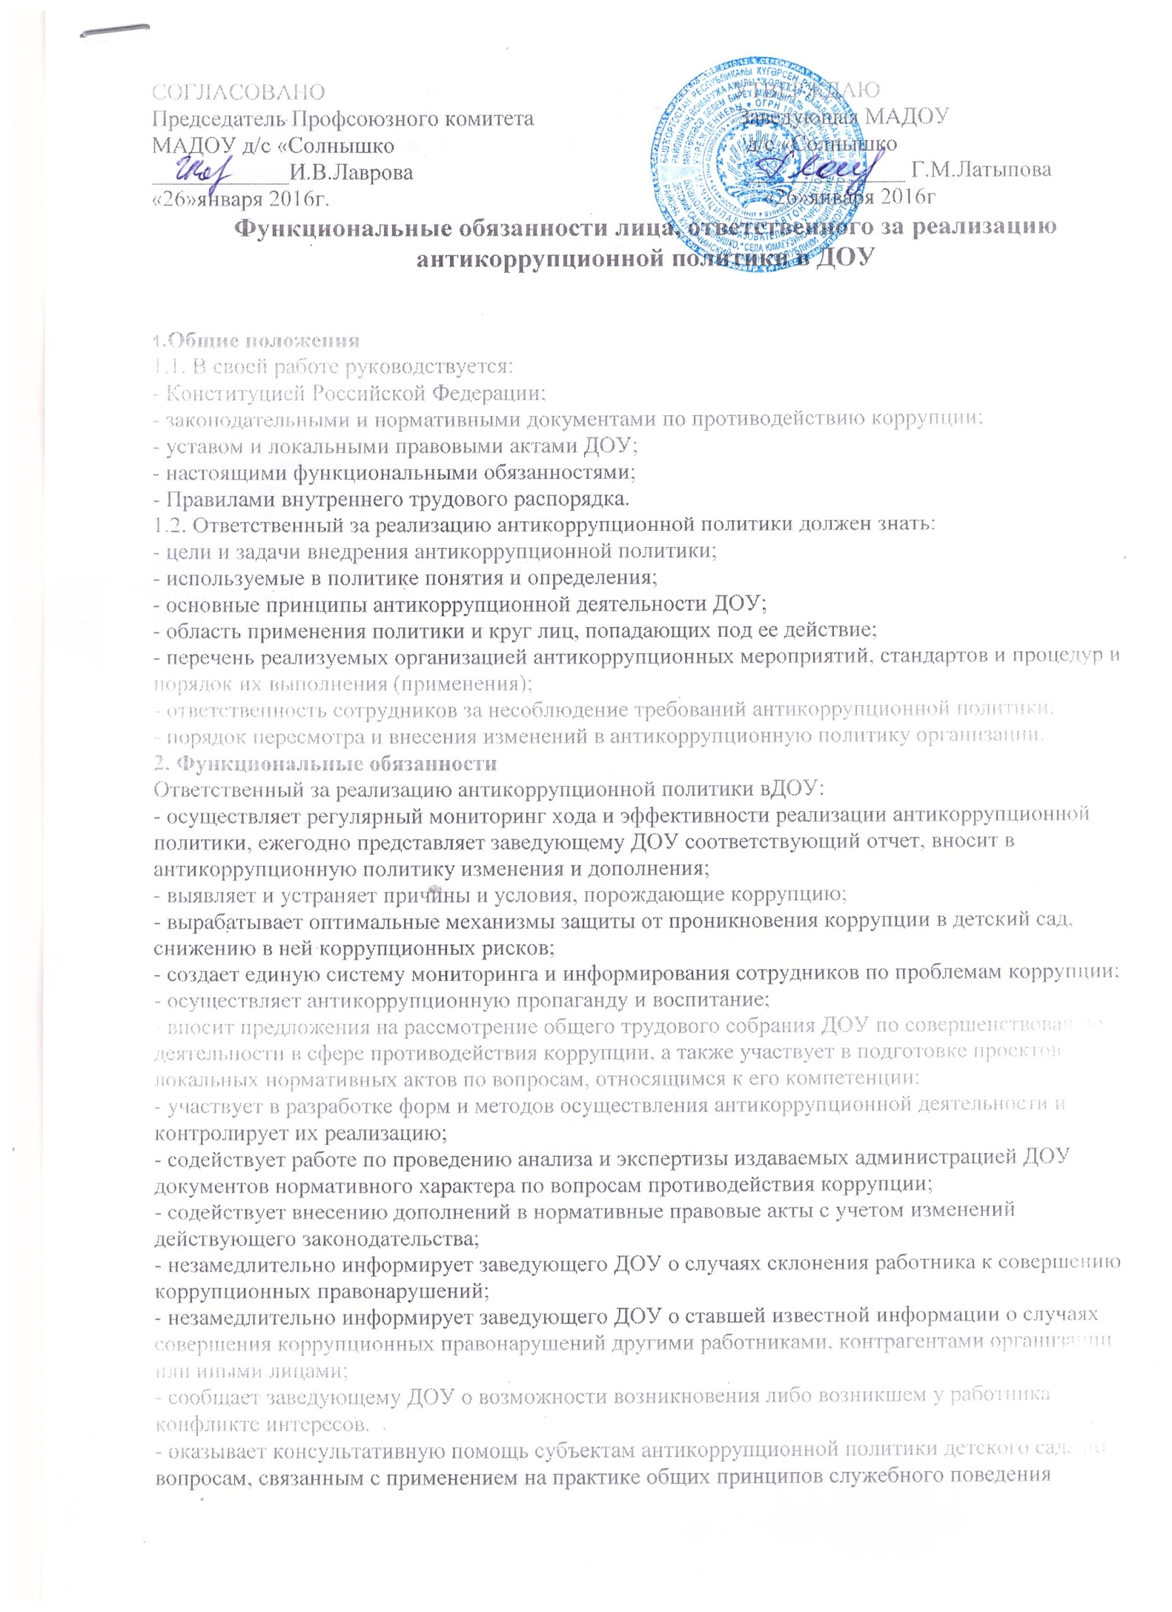

сотрудников, и других участников учебно-воспитательного процесса;
- взаимодействует с правоохранительными органами по реализации мер, направленных на предупреждение (профилактику) коррупции и на выявление субъектов коррупционных правонарушений.
3. Порядок уведомления заведующего ДОУ о фактах обращения в целях склонения работников к совершению коррупционных правонарушений
1. Уведомление заведующего ДОУ о фактах обращения в целях склонения работников к совершению коррупционных правонарушений (далее - уведомление) осуществляется письменно по форме путем передачи его ответственному за реализацию антикоррупционной политики в ДОУ (далее - ответственный) или направления такого уведомления по почте.
2. Ответственный обязан незамедлительно уведомить заведующего ДОУ обо всех случаях обращения к нему каких-либо лиц в целях склонения его к совершению коррупционных правонарушений.
3. Перечень сведений, подлежащих отражению в уведомлении, должен содержать:
- фамилию, имя, отчество, должность, место жительства и телефон лица, направившего уведомление;
- описание обстоятельств, при которых стало известно о случаях обращения к работнику в связи с исполнением им служебных обязанностей каких-либо лиц в целях склонения его к совершению коррупционных правонарушений (дата, место, время, другие условия);
- подробные сведения о коррупционных правонарушениях, которые должен был бы совершить работник по просьбе обратившихся лиц;
- все известные сведения о физическом (юридическом) лице, склоняющем к коррупционному правонарушению;
- способ и обстоятельства склонения к коррупционному правонарушению, а также информацию об отказе (согласии) принять предложение лица о совершении коррупционного правонарушения.
4. Уведомления подлежат обязательной регистрации в специальном журнале, который должен быть прошит и пронумерован, а также заверен печатью ДОУ.
5. Конфиденциальность полученных сведений обеспечивается заведующим ДОУ.
4. Ответственность
4.1. За неисполнение или ненадлежащее исполнение без уважительных причин Устава и Правил внутреннего трудового распорядка ДОУ, иных локальных нормативных актов, законных распоряжений заведующего ДОУ, функциональных обязанностей, в том числе за неиспользование предоставленных прав, ответственный за реализацию антикоррупционной политики в ДОУ несет дисциплинарную ответственность в порядке, определенном трудовым законодательством.
4.2 Ответственность за реализацию антикоррупционной политики в ДОУ несет ответственность за совершенные в процессе осуществления своей деятельности правонарушения (в том числе за причинение материального ущерба ДОУ) в пределах, определяемых действующим административным, трудовым, уголовным и гражданским законодательством РФ.
4.3 За виновное причинение образовательному учреждению или участникам образовательного процесса ущерба в связи с исполнением (неисполнением) своих функциональных обязанностей ответственный за реализацию антикоррупционной политики в ДОУ несет материальную ответственность в порядке и пределах, установленных трудовым или гражданским законодательством.

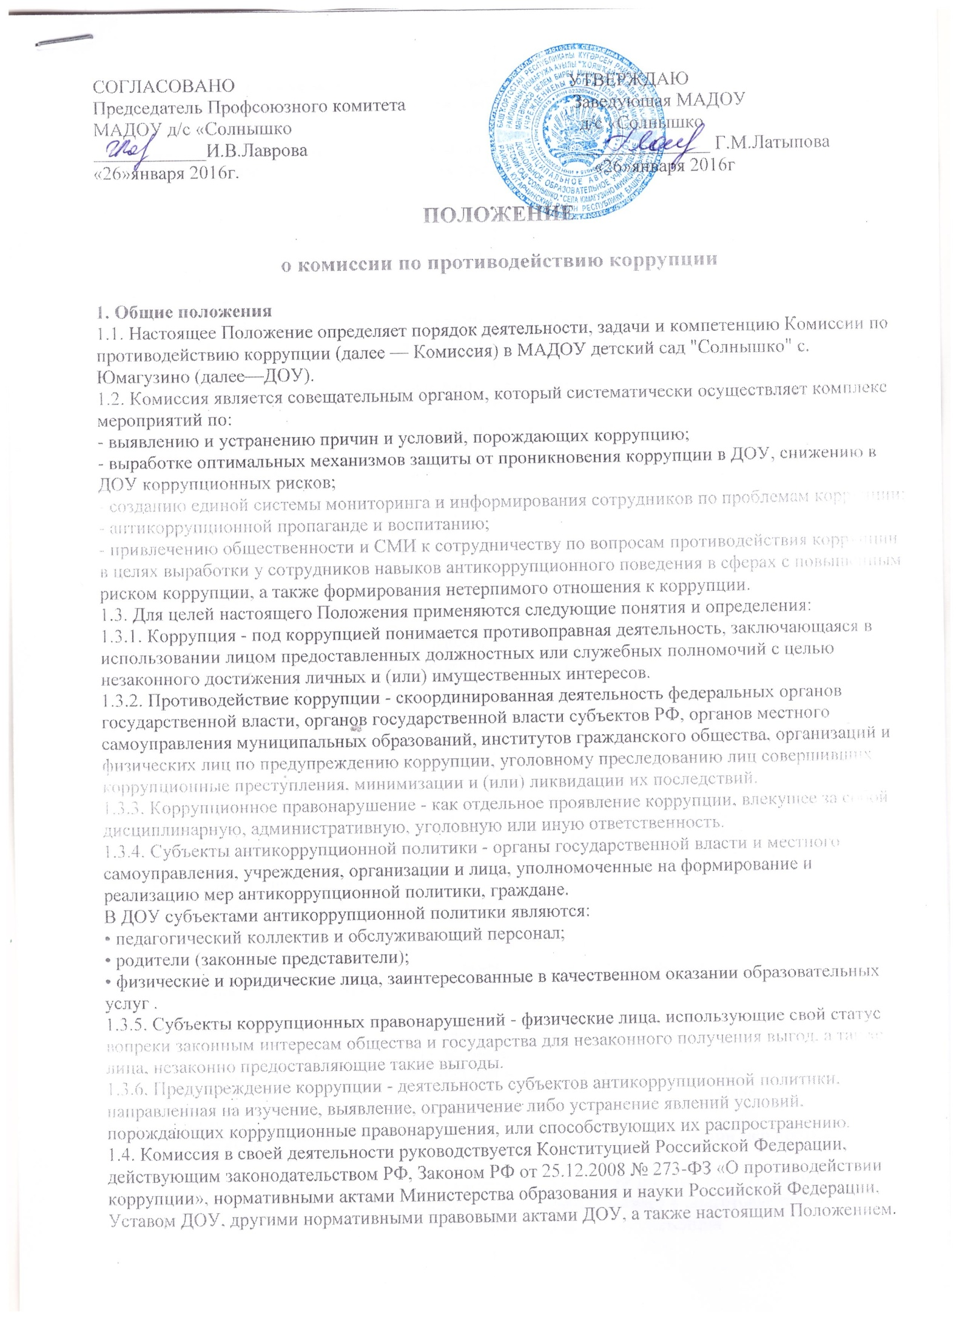

.
1.5. Настоящее положение вступает в силу с момента его утверждения заведующим ДОУ - председателем Комиссии по противодействию коррупции.
2. Задачи Комиссии
Комиссия для решения стоящих перед ней задач:
2.1. Участвует в разработке и реализации приоритетных направлений антикоррупционной политики.
2.2. Координирует деятельность ДОУ по устранению причин коррупции и условий им способствующих, выявлению и пресечению фактов коррупции и её проявлений.
2.3. Вносит предложения, направленные на реализацию мероприятий по устранению причин и условий, способствующих коррупции в ДОУ.
2.4. Вырабатывает рекомендации для практического использования по предотвращению и профилактике коррупционных правонарушений в деятельности ДОУ.
2.5. Оказывает консультативную помощь субъектам антикоррупционной политики ДОУ по вопросам, связанным с применением на практике общих принципов служебного поведения сотрудников, и других участников учебно-воспитательного процесса.
2.6. Взаимодействует с правоохранительными органами по реализации мер, направленных на предупреждение (профилактику) коррупции и на выявление субъектов коррупционных правонарушений.
3. Порядок формирования и деятельность Комиссии
3.1. Состав членов Комиссии (который представляет заведующий ДОУ)
рассматривается и утверждается на общем собрании работников ДОУ. Ход рассмотрения и принятое решение фиксируется в протоколе общего собрания, а состав Комиссии утверждается приказом заведующей.
3.2. В состав Комиссии входят:
- представители педагогического коллектива;
- представители от родителей;
- представитель профсоюзного комитета работников детского сада.
3.3.Присутствие на заседаниях Комиссии ее членов обязательно. Они не вправе делегировать свои полномочия другим лицам. В случае отсутствия возможности членов Комиссии присутствовать на заседании, они вправе изложить свое мнение по рассматриваемым вопросам в письменном виде.
3.4.Заседание Комиссии правомочно, если на нем присутствует не менее двух третей общего числа его членов. В случае несогласия с принятым решением, член Комиссии вправе в письменном виде изложить особое мнение, которое подлежит приобщению к протоколу.
3.5. Член Комиссии добровольно принимает на себя обязательства о неразглашении сведений затрагивающих честь и достоинство граждан и другой конфиденциальной информации, которая рассматривается (рассматривалась) Комиссией. Информация, полученная Комиссией, может быть использована только в порядке, предусмотренном федеральным законодательством об информации, информатизации и защите информации.
3.6.Из состава Комиссии председателем назначаются заместитель председателя и
секретарь.
3.7.Заместитель председателя Комиссии, в случаях отсутствия председателя Комиссии, по его поручению, проводит заседания Комиссии. Заместитель председателя Комиссии осуществляют свою деятельность на общественных началах.
3.8.Секретарь Комиссии:
- организует подготовку материалов к заседанию Комиссии, а также проектов его решений;
- информирует членов Комиссии о месте, времени проведения и повестке дня очередного
заседания Комиссии, обеспечивает необходимыми справочно-информационными материалами.
Секретарь Комиссии свою деятельность осуществляет на общественных началах.
4. Полномочия Комиссии
4.1. Комиссия координирует деятельность подразделений ДОУ по реализации мер противодействия коррупции.
4.2. Комиссия вносит предложения на рассмотрение Совета ДОУ по совершенствованию деятельности в сфере противодействия коррупции, а также участвует в подготовке проектов локальных нормативных актов по вопросам, относящимся к ее компетенции.
4.3. Участвует в разработке форм и методов осуществления антикоррупционной деятельности и контролирует их реализацию.
4.4. Содействует работе по проведению анализа и экспертизы издаваемых администрацией ДОУ документов нормативного характера по вопросам противодействия коррупции.
4.5. Рассматривает предложения о совершенствовании методической и организационной работы по противодействию коррупции в ДОУ.
4.6.Содействует внесению дополнений в нормативные правовые акты с учетом изменений действующего законодательства
4.7. Создает рабочие группы для изучения вопросов, касающихся деятельности Комиссии, а также для подготовки проектов соответствующих решений Комиссии.
4.8. Полномочия Комиссии, порядок её формирования и деятельности определяются настоящим Положением в соответствии с Конституцией и законами Российской Федерации, указами Президента Российской Федерации, постановлениями Правительства Российской Федерации, органов муниципального управления, приказами Министерства образования и науки РФ, Уставом и другими локальными нормативными актами ДОУ.
4.9.В зависимости от рассматриваемых вопросов, к участию в заседаниях Комиссии могут привлекаться иные лица, по согласованию с председателем Комиссии.
4.10.Решения Комиссии принимаются на заседании открытым голосованием простым
большинством голосов присутствующих членов Комиссии и носят рекомендательный характер, оформляется протоколом, который подписывает председатель Комиссии, а при необходимости, реализуются путем принятия соответствующих приказов и распоряжений заведующей, если иное не предусмотрено действующим законодательством. Члены Комиссии обладают равными правами при принятии решений.
5. Председатель Комиссии
5.1. Определяет место, время проведения и повестку дня заседания Комиссии, в том числе
с участием представителей структурных подразделений ДОУ, не являющихся ее членами, в случае необходимости привлекает к работе специалистов.
5.2.На основе предложений членов Комиссии и руководителей структурных подразделений формирует план работы Комиссии на текущий год и повестку дня его очередного заседания
5.3.Информирует Совет о результатах реализации мер противодействия коррупции в ДОУ.
5.4.Дает соответствующие поручения своему заместителю, секретарю и членам Комиссии, осуществляет контроль за их выполнением.
5.5.Подписывает протокол заседания Комиссии.
5.6. Председатель Комиссии и члены Комиссии осуществляют свою деятельность на общественных началах.
6. Обеспечение участия общественности и СМИ в деятельности Комиссии
6.1. Все участники учебно-воспитательного процесса, представители общественности вправе направлять, в Комиссию обращения по вопросам противодействия коррупции, которые рассматриваются на заседании Комиссии.
6.2. На заседание Комиссии могут быть приглашены представители общественности и СМИ. По решению председателя Комиссии, информация не конфиденциального характера о рассмотренных Комиссией проблемных вопросах, может передаваться в СМИ для опубликования.
7. Взаимодействие
7.1. Председатель комиссии, заместитель председателя комиссии, секретарь комиссии и члены комиссии непосредственно взаимодействуют:
- с педагогом ДОУ по вопросам реализации мер противодействия коррупции, совершенствования методической и организационной работы по противодействию коррупции в ДОУ;
- с советом родителей ДОУ по вопросам совершенствования деятельности в сфере противодействия коррупции, участия в подготовке проектов локальных нормативных актов по вопросам, относящимся к компетенции Комиссии, информирования о результатах реализации мер противодействия коррупции.
- с администрацией ДОУ по вопросам содействия в работе по проведению анализа и экспертизы издаваемых документов нормативного характера в сфере противодействия коррупции;
- с работниками (сотрудниками) ДОУ и гражданами по рассмотрению их письменных обращений, связанных с вопросами противодействия коррупции в ДОУ;
- с правоохранительными органами по реализации мер, направленных на
предупреждение (профилактику) коррупции и на выявление субъектов коррупционных правонарушений.
7.2. Комиссия работает в тесном контакте:
с исполнительными органами государственной власти, правоохранительными, контролирующими, налоговыми и другими органами по вопросам, относящимся к компетенции Комиссии, а также по вопросам получения в установленном порядке необходимой информации от них, внесения дополнений в нормативные правовые акты с учетом изменений действующего законодательства.
8. Внесение изменений
8.1. Внесение изменений и дополнений в настоящее Положение осуществляется путем подготовки проекта Положения в новой редакции заместителем председателя Комиссии.
8.2. Утверждение Положения с изменениями и дополнениями заведующим ДОУ осуществляется после принятия Положения решением общего собрания работников ДОУ.
9. Рассылка
9.1. Настоящее положение размещается на сайте ДОУ.
10. Порядок создания, ликвидации, реорганизации и переименования
10.1. Комиссия создается, ликвидируется, реорганизуется и переименовывается приказом заведующего по решению Совета ДОУ.

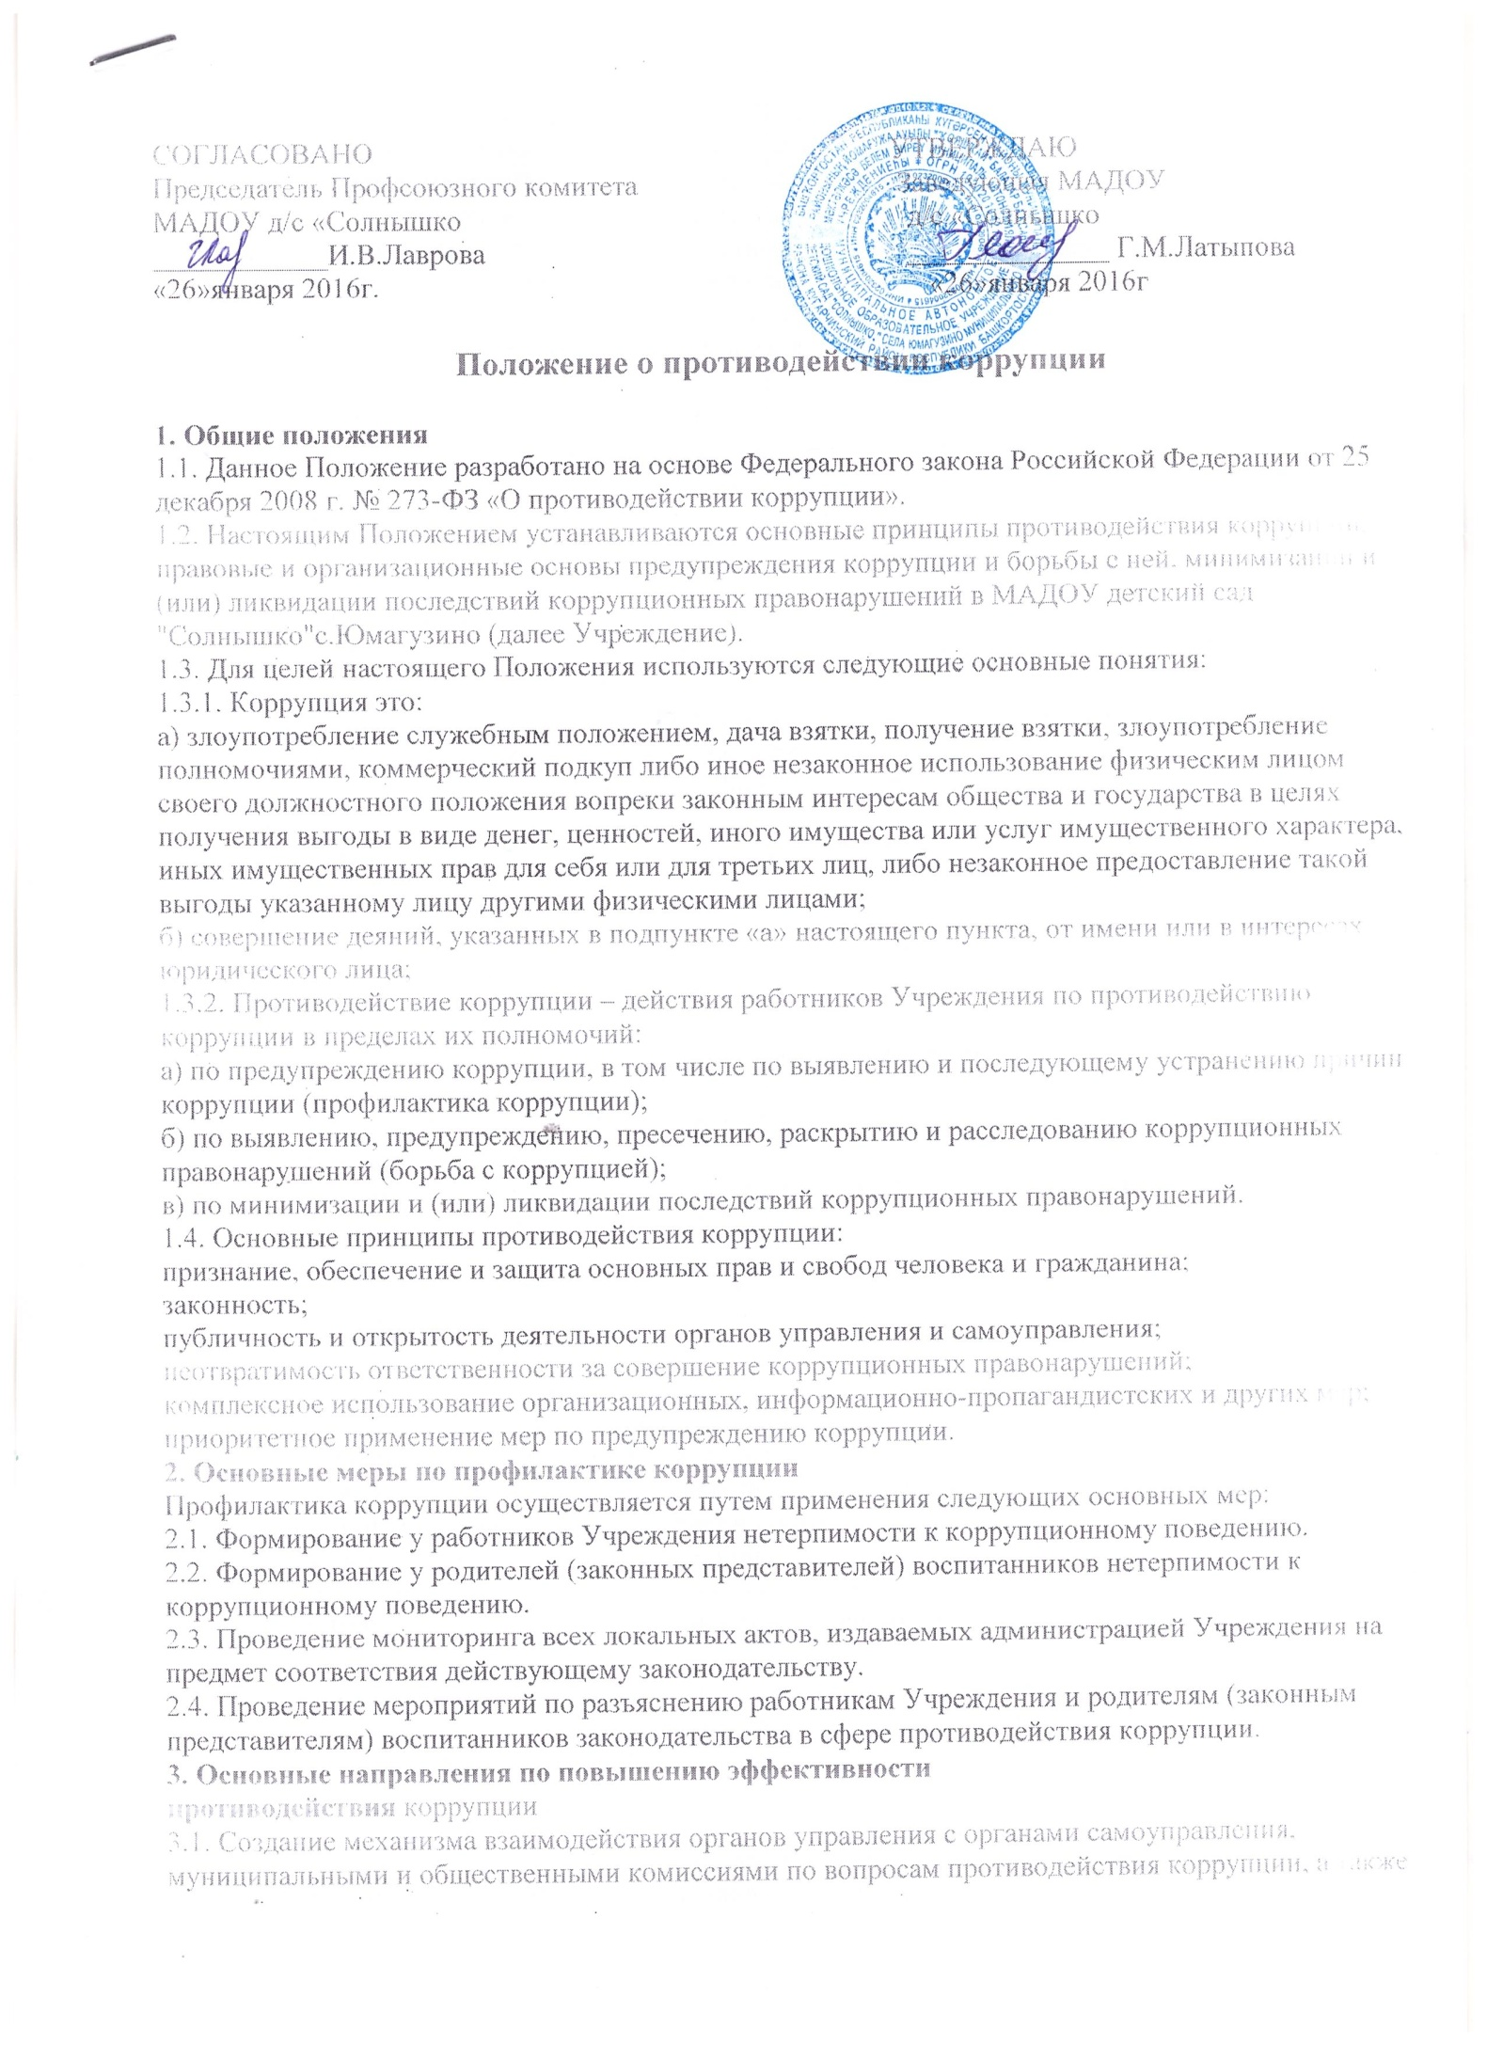

3.2. Принятие административных и иных мер, направленных на привлечение работников и родителей (законных представителей) воспитанников к более активному участию в противодействии коррупции, на формирование в коллективе и у родителей (законных представителей) воспитанников негативного отношения к коррупционному поведению.
3.3. Конкретизация полномочий педагогических, административных работников и вспомогательного персонала Учреждения, отраженных в должностных инструкциях.
3.4. Ознакомление под роспись работников Учреждения с «Положением о противодействии коррупции», «Кодексом этики и служебного поведения работников» и «Планом мероприятий по противодействию коррупции в Учреждении».
3.5. Создание условий для уведомления родителей (законных представителей) воспитанников, администрации Учреждения, работников обо всех случаях коррупционных действий в Учреждении.
4. Организационные основы противодействия коррупции
4.1. Общее руководство мероприятиями, направленными на противодействие коррупции, осуществляют:
работники администрации;
должностное лицо, ответственное за профилактику коррупционных правонарушений в Учреждении.
4.2. Должностное лицо, ответственное за профилактику коррупционных правонарушений в Учреждении назначается приказом заведующего ежегодно.
4.3. Должностное лицо, ответственное за профилактику коррупционных правонарушений в Учреждении:
разрабатывает и формирует план работы на текущий учебный год;
по вопросам, относящимся к своей компетенции, в установленном порядке запрашивает информацию;
взаимодействует с правоохранительными органами по реализации мер, направленных на предупреждение (профилактику) коррупции и на выявление субъектов коррупционных правонарушений;
контролирует деятельность администрации ДОУ в области противодействия коррупции;
информирует о результатах работы заведующего Учреждением;
осуществляет противодействие коррупции в Учреждении в пределах своих полномочий;
реализует меры, направленные на профилактику коррупции;
вырабатывает механизмы защиты от проникновения коррупции в Учреждении;
осуществляет антикоррупционную пропаганду и воспитание всех участников образовательного процесса в Учреждении;
осуществляет анализ обращений родителей (законных представителей) воспитанников, работников Учреждения о фактах коррупционных проявлений должностными лицами;
проводит проверки локальных актов Учреждения на соответствие действующему законодательству;
проверяет выполнение работниками своих должностных обязанностей;
разрабатывает на основании проведенных проверок рекомендации, направленные на улучшение антикоррупционной деятельности в Учреждении;
организует работу по устранению негативных последствий коррупционных проявлений;
выявляет причины коррупции, разрабатывает и направляет заведующему Учреждением рекомендации по устранению причин коррупции;
взаимодействует с органами самоуправления, муниципальными и общественными комиссиями по вопросам противодействия коррупции, а также с гражданами и институтами гражданского общества;
осуществляет противодействие коррупции в пределах своих полномочий:
принимает заявления работников, родителей (законных представителей) воспитанников о фактах коррупционных проявлений должностными лицами.
5. Ответственность физических и юридических лиц
за коррупционные правонарушения
5.1. Все работники, родители (законные представители) воспитанников за совершение коррупционных правонарушений несут уголовную, административную, гражданско-правовую и дисциплинарную ответственность в соответствии с законодательством Российской Федерации.
5.2. Заведующий Учреждением, совершивший коррупционное правонарушение, по решению суда может быть лишен в соответствии с законодательством Российской Федерации права занимать определенные должности государственной и муниципальной службы.
5.3. В случае, если от имени или в интересах заведующего осуществляются организация, подготовка и совершение коррупционных правонарушений, к юридическому лицу могут быть применены меры ответственности в соответствии с законодательством Российской Федерации.
5.4. Применение за коррупционное правонарушение мер ответственности к юридическому лицу не освобождает от ответственности за данное коррупционное правонарушение виновное физическое лицо, равно как и привлечение к уголовной или иной ответственности за коррупционное правонарушение физического лица не освобождает от ответственности за данное коррупционное правонарушение юридическое лицо.

СОГЛАСОВАНО УТВЕРЖДАЮ
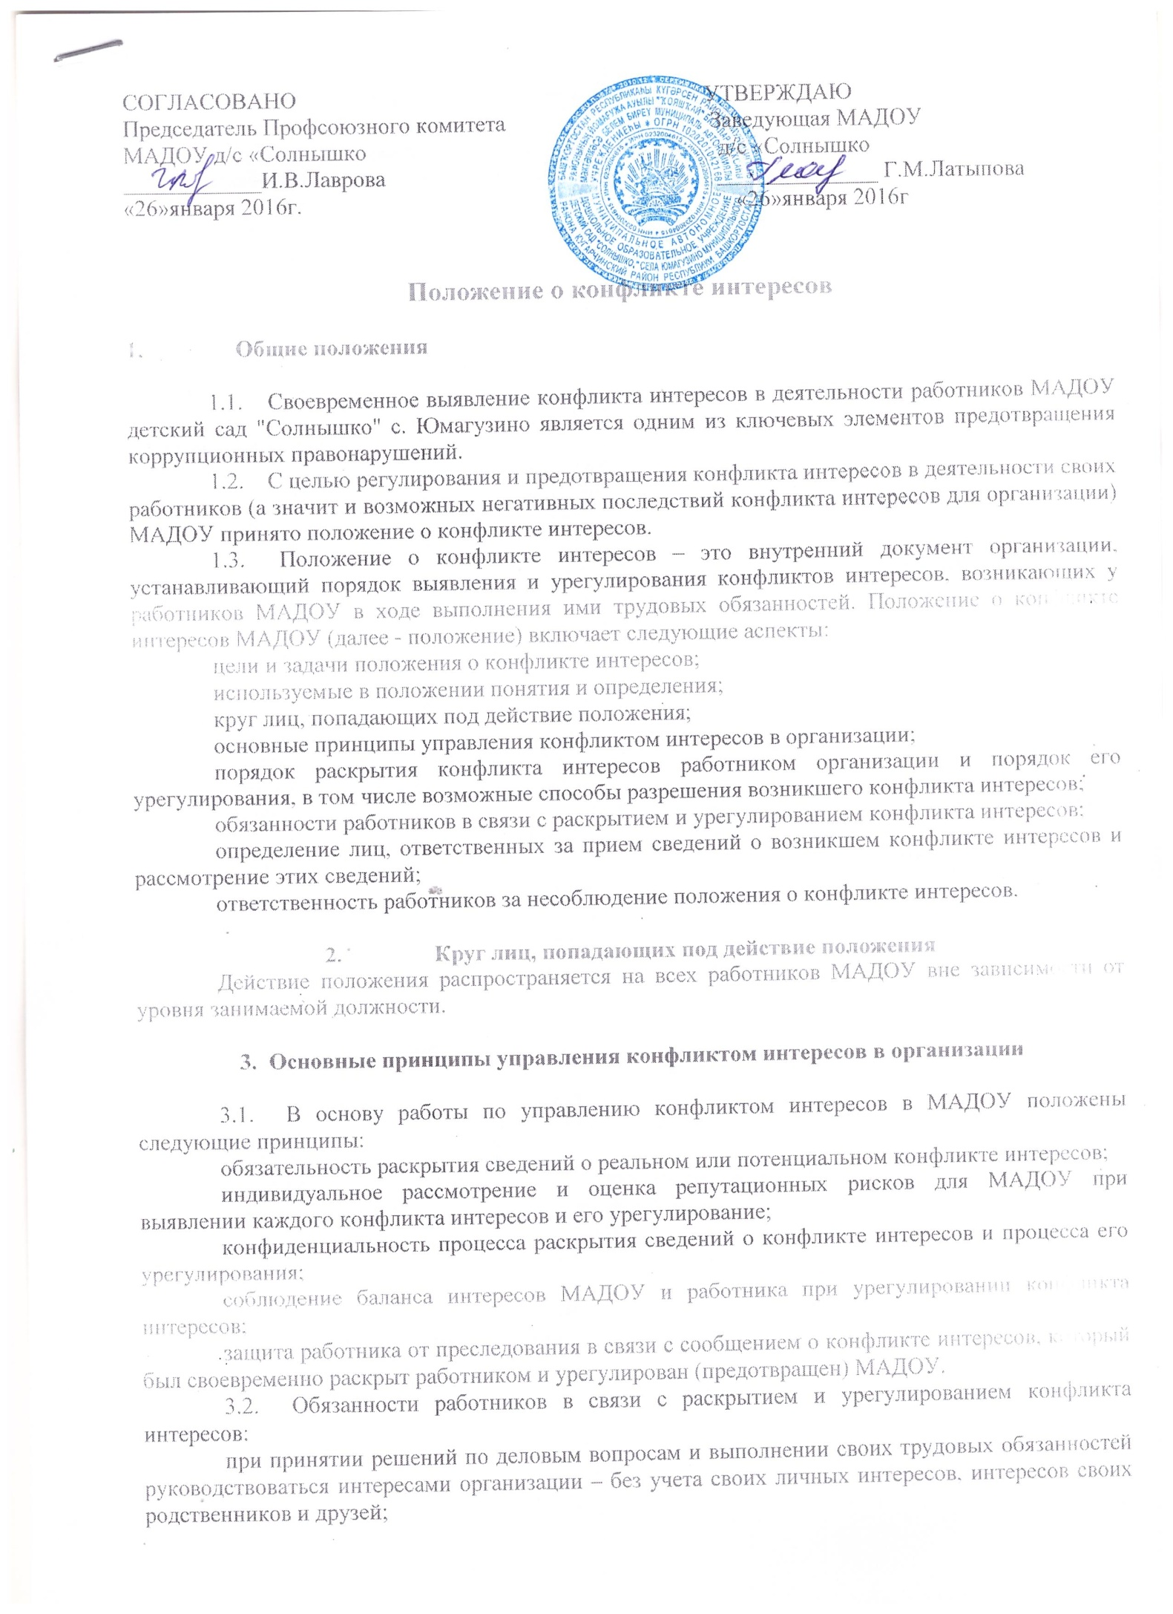

избегать (по возможности) ситуаций и обстоятельств, которые могут привести к конфликту интересов;
раскрывать возникший (реальный) или потенциальный конфликт интересов;
содействовать урегулированию возникшего конфликта интересов.
3.3. Порядок раскрытия конфликта интересов работником МАДОУ и порядок его урегулирования, в том числе возможные способы разрешения возникшего конфликта интересов:
раскрытие сведений о конфликте интересов при приеме на работу;
раскрытие сведений о конфликте интересов при назначении на новую должность;
разовое раскрытие сведений по мере возникновения ситуаций конфликта интересов;
раскрытие сведений о конфликте интересов в ходе проведения ежегодных аттестаций на соблюдение этических норм ведения бизнеса, принятых в организации (заполнение декларации о конфликте интересов).
3.4. Учреждение берет на себя обязательство конфиденциального рассмотрения представленных сведений и урегулирования конфликта интересов.
3.5. Поступившая информация должна быть тщательно проверена уполномоченным на это должностным лицом с целью оценки серьезности возникающих для организации рисков и выбора наиболее подходящей формы урегулирования конфликта интересов. Следует иметь в виду, что в итоге этой работы учреждение может придти к выводу, что ситуация, сведения о которой были представлены работником, не является конфликтом интересов и, как следствие, не нуждается в специальных способах урегулирования. Учреждение также может придти к выводу, что конфликт интересов имеет место, и использовать различные способы его разрешения, в том числе:
ограничение доступа работника к конкретной информации, которая может затрагивать личные интересы работника;
добровольный отказ работника МДОУ или его отстранение (постоянное или временное) от участия в обсуждении и процессе принятия решений по вопросам, которые находятся или могут оказаться под влиянием конфликта интересов;
пересмотр и изменение функциональных обязанностей работника;
временное отстранение работника от должности, если его личные интересы входят в противоречие с функциональными обязанностями;
перевод работника на должность, предусматривающую выполнение функциональных обязанностей, не связанных с конфликтом интересов;
передача работником принадлежащего ему имущества, являющегося основой возникновения конфликта интересов, в доверительное управление;
отказ работника от своего личного интереса, порождающего конфликт с интересами организации;
увольнение работника из организации по инициативе работника;
увольнение работника по инициативе работодателя за совершение дисциплинарного проступка, то есть за неисполнение или ненадлежащее исполнение работником по его вине возложенных на него трудовых обязанностей.
3.6. Приведенный перечень способов разрешения конфликта интересов не является исчерпывающим.
При разрешении имеющегося конфликта интересов выбирается наиболее «мягкая» мера урегулирования из возможных с учетом существующих обстоятельств. Более жесткие меры следует использовать только в случае, когда это вызвано реальной необходимостью или в случае, если более «мягкие» меры оказались недостаточно эффективными.

4. Определение лиц, ответственных за прием сведений о возникшем конфликте интересов и рассмотрение этих сведений

Ответственный за прием сведений о возникающих (имеющихся) конфликтах интересов, а также ответственный за противодействие коррупции назначаются приказом заведующего.

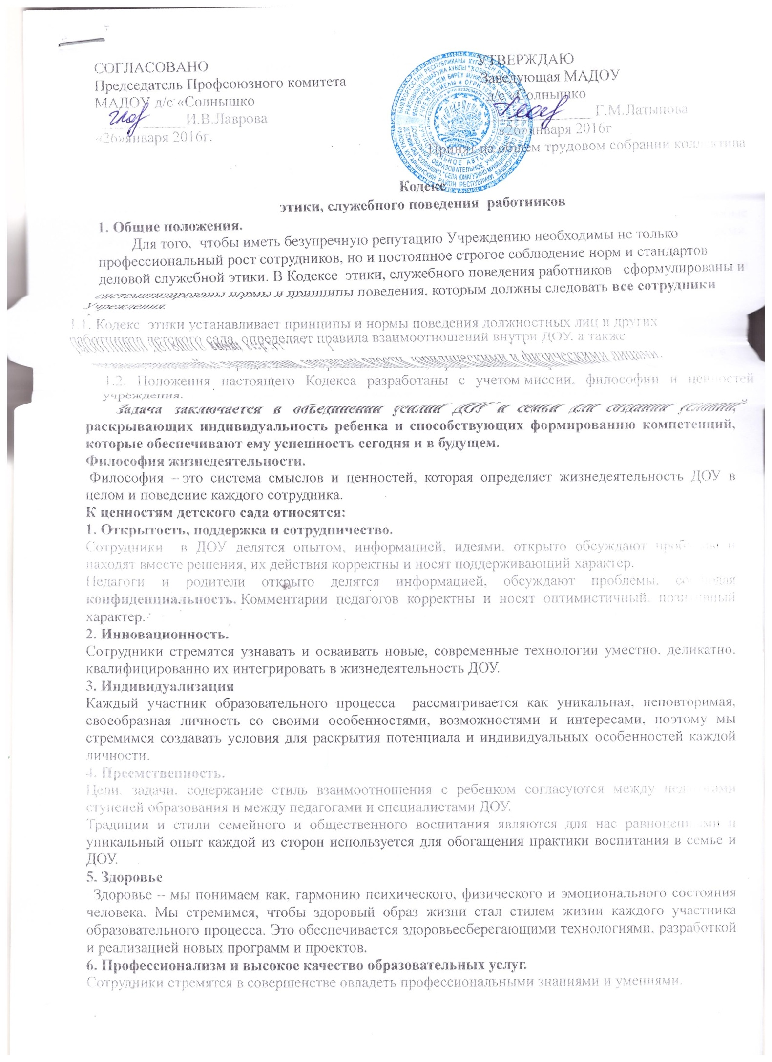

- Принципы, нормы и правила, установленные настоящим Кодексом, имеют общий характер и могут получить свое развитие и детализацию в стандартах служебного поведения, правилах внутреннего распорядка и других внутренних документах учреждения.
- Действие настоящего Кодекса распространяется на всех должностных лиц и других работников Учреждения.
- Должностные лица и другие работники учреждения в своей служебной деятельности должны быть добропорядочны и честны, обязаны соблюдать правила этики, установленные настоящим Кодексом, иными внутренними локальными актами Учреждения.
7. Взаимоотношения сотрудников в учреждении.
Сотрудники учреждения – основа его репутации. Поэтому они должны сознавать, что любые неэтичные или антиобщественные действия, совершенные на рабочем месте или в свободное время, могут нанести ущерб репутации Учреждения.
Взаимоотношения между сотрудниками, вне зависимости от занимаемой должности или сферы деятельности, строятся на принципах:
- взаимного уважения и взаимопомощи;
- открытости и доброжелательности;
- командной работы и ориентации на сотрудничество.
Любые формы пренебрежительного или оскорбительного отношения друг к другу являются недопустимыми.
8. Взаимоотношения с родителями (законными представителями) воспитанников и иными посетителями Учреждения.
Во взаимоотношениях с родителями и иными посетителями сотрудники должны руководствоваться принципами:
- уважения, доброжелательности и корректности;
- сотрудники в любой ситуации должны воздерживаться от действий и заявлений, выходящих за пределы их компетенции и полномочий, в том числе, во избежание случайного предоставления ложной информации, от консультирования родителей по вопросам, требующим специальных знаний и выходящих за пределы их компетенции;
- сотрудники не должны разглашать информацию, которая может нанести им или учреждению материальный или иной ущерб, кроме случаев, когда разглашение подобной информации предусмотрено законодательством.
9. Взаимоотношения с Администрацией.
- Образовательное учреждение базируется на принципах свободы слова и убеждений, терпимости, демократичности и справедливости.
- В ДОУ соблюдается культура общения, выражающаяся во взаимном уважении, доброжелательности и умении находить общий язык. Ответственность за поддержание такой атмосферы несет заведующий ДОУ.
Администрация ДОУ терпимо относится к разнообразию политических, религиозных, философских взглядов, вкусов и мнений, создает условия для обмена взглядами, возможности договориться и найти общий язык. Различные статусы педагогов, квалификационные категории и обязанности не должны препятствовать равноправному выражению всеми педагогами своего мнения и защите своих убеждений.
- Администрация не может дискриминировать, игнорировать или преследовать педагогов за их убеждения или на основании личных симпатий или антипатий. Отношения Администрации с каждым из педагогов основываются на принципе равноправия.
- Администрация не может требовать или собирать информацию о личной жизни педагога, не связанной с выполнением им своих трудовых обязанностей.
- Оценки и решения заведующего ДОУ должны быть беспристрастными и основываться на фактах и реальных заслугах педагогов. Претенденты на более высокую квалификационную категорию должны отбираться и поддерживаться независимо от их личной близости или покорности Администрации.
- Сотрудники имеют право получать от Администрации информацию, имеющую значение для работы их учреждения. Администрация не имеет права скрывать или тенденциозно извращать информацию, могущую повлиять на карьеру педагога и на качество его труда. Важные для педагогического сообщества решения принимаются в учреждении на основе принципов открытости и общего участия.
- Интриги, непреодолимые конфликты, вредительство коллегам и раскол в педагогическом сообществе мешают образовательному и воспитательному учреждению выполнять свои непосредственные функции.
10. Поддержание и укрепление имиджа Учреждения.
Для поддержания и укрепления имиджа ДОУ Учреждение осуществляет следующие основные мероприятия:
- информирование всех работников о миссии учреждения и его ценностях для обеспечения понимания каждым работником учреждения необходимости его труда в общем итоге деятельности, его роли и значения в реализации миссии учреждения;
- повышение престижа профессий работников учреждения через:
- конкурсы педагогического мастерства,
- открытые конференции и семинары для других учреждений,
- публикация опыта работы в научных и сайта Учреждения.
11. Формирование и развитие стиля Учреждения.
Стиль Учреждения формируется с учетом миссии, стратегических целей и задач в соответствии с основными принципами, правилами и нормами деловой этики.
Внешним элементом стиля является:
Деловой стиль в одежде, который предполагает:
- Аккуратность. Работник ДОУ всегда должен выглядеть аккуратно, одет в чистую, выглаженную, неизношенную одежду.
- Адекватность. Внешний вид должен соответствовать стилю образовательного учреждения.
- Длина одежды должна быть комфортной, закрывающей обнаженные части тела (особенно живот и спину) и элементы нижнего белья. Оптимальная длина юбки – до середины колена (+ - 10 см.).
- Независимо от времени года необходимо носить сменную обувь. (Не допускается: сланцы, домашняя, массивная обувь, изношенная, потерявшая форму, грязная обувь, обувь не зафиксированная по ноге).
Помимо этого важнейшим элементом стиля учреждения является культура речи сотрудников.
12.Требования к речи педагога:
- Правильность – соответствие речи языковым нормам. Педагогу необходимо знать и выполнять в общении с детьми основные нормы русского языка: орфоэпические нормы (правила литературного произношения), а также нормы образования и изменения слов.
- Точность – соответствие смыслового содержания речи и информация, которая лежит в ее основе. Особое внимание педагогу следует обратить на семантическую (смысловую) сторону речи, что способствует формированию у детей навыков точности словоупотребления.
- Логичность – выражение в смысловых связях компонентов речи и отношений между частями и компонентами мысли. Педагогу следует учитывать, что именно в дошкольном возрасте закладываются представления о структурных компонентах связанного высказывания, формируются навыки использования различных способов внутритекстовой связи.
- Чистота – отсутствие в речи элементов, чуждых литературному языку. Устранение нелитературной лексики – одна из задач речевого развития детей дошкольного возраста. Решая данную задачу, принимая во внимание ведущий механизм речевого развития дошкольников (подражание), педагогу необходимо заботиться о чистоте собственной речи: недопустимо использование слов-паразитов, диалектных и жаргонных слов.
- Выразительность – особенность речи, захватывающая внимание и создающая атмосферу эмоционального сопереживания. Выразительность речи педагога является мощным орудием воздействия на ребенка. Владение педагогом различными средствами выразительности речи (интонация, темп речи, сила, высота голоса и др.) способствует не только формированию произвольности выразительности речи ребенка, но и более полному осознанию им содержания речи взрослого, формированию умения выражать свое отношение к предмету разговора.
- Богатство – умение использовать все языковые единицы с целью оптимального выражения информации. Педагогу следует учитывать, что в дошкольном возрасте формируется основы лексического запаса ребенка, поэтому богатый лексикон самого педагога способствует не только расширению словарного запаса ребенка, но и помогает сформировать у него навыки точности словоупотребления, выразительности и образованности речи.
- Уместность – употребление в речи единиц, соответствующих ситуации и условиям общения. Уместность речи педагога предполагает, прежде всего, обладанием чувством стиля. Учет специфики дошкольного возраста нацеливает педагога на формирование у детей культуры речевого поведения (навыков общения, умения пользоваться разнообразными формулами речевого этикета, ориентироваться на ситуацию общения, собеседника и др.).
Поведение сотрудников на рабочем месте является так же одним из важных элементов стиля Учреждения.
На рабочем месте запрещено заниматься посторонними делами, не связанными со служебными вопросами. На всей территории детского сада строго запрещено принятие спиртных напитков и курение.
В Учреждении приветствуется здоровый образ жизни!
13.Правила пользования средствами мобильной связи в ДОУ
- Во время непосредственной деятельности с детьми, совещаний, педсоветов, собраний, праздников, сна детей звук мобильного телефона необходимо переводить в беззвучный режим.
- Рекомендуется использовать мобильный телефон при нахождении в ДОУ либо стандартный звонок телефона, либо классическую музыку. Запрещается использование в ДОУ гарнитуры мобильных телефонов.
- На время телефонного разговора запрещено оставлять воспитанников без присмотра
- Разговор по мобильному телефону не должен быть длительным.
14.Использование информационных ресурсов
- Работники и Административные работники должны бережно и обоснованно расходовать материальные и другие ресурсы. Они не должны использовать имущество (помещения, мебель, телефон, телефакс, компьютер, копировальную технику, другое оборудование, почтовые услуги, транспортные средства, инструменты и материалы), а также свое рабочее время для личных нужд. Случаи, в которых педагогам разрешается пользоваться вещами и рабочим временем, должны регламентироваться правилами сохранности имущества учреждения.
15 . Конфликт интересов
Сотрудники должны избегать ситуаций, которые могут привести к конфликту личных интересов и интересов учреждения.использование имени Учреждения, его репутации, материальных, финансовых или иных ресурсов, конфиденциальной информации с целью получения собственной выгоды;
других ситуаций, которые могут привести к неблагоприятным для Учреждения последствиям.
В случае возникновения конфликта интересов или возможности такого конфликта, сотрудник должен обратиться за помощью в разрешении ситуации к своему непосредственному руководителю. При невозможности разрешения конфликта интересов непосредственным руководителем, сотрудник вправе обратиться за помощью к вышестоящему руководителю.
16. Подарки и помощь ДОУ
- Сотрудник ДОУ является честным человеком и строго соблюдает законодательство. С профессиональной этикой педагога не сочетаются ни получение взятки, ни ее дача.
- В некоторых случаях, видя уважение со стороны воспитанников, их родителей или опекунов и их желание выразить ему свою благодарность, педагог может принять от них подарки.
- Работник может принимать лишь те подарки, которые:
1) преподносятся совершенно добровольно;
2) не имеют и не могут иметь своей целью подкуп сотрудника;
3) достаточно скромны, т. е. это вещи, сделанные руками самих воспитанников или их родителей, созданные ими произведения, цветы, сладости, сувениры или другие недорогие вещи.
- Работник не делает намеков, не выражает пожеланий, не договаривается с другими педагогами, чтобы они организовали воспитанников или их родителей для вручения таких подарков или подготовки угощения.
- Заведующий Учреждения или педагог может принять от родителей воспитанников любую бескорыстную помощь, предназначенную Учреждению. О предоставлении такой помощи необходимо поставить в известность общественность и выразить публично от ее лица благодарность.
17. Порядок присоединения к Кодексу деловой этики.
Сотрудники Учреждения, присоединившиеся к настоящему Кодексу, принимают на себя добровольные обязательства применять изложенные в нем нормы и принципы деловой этики в своей повседневной практике, добиваться признания их частью деловой культуры организации.
18. Меры, принимаемые к нарушителям правил и норм деловой этики.
Нарушение правил и норм деловой этики, содержащихся в настоящем Кодексе, иных внутренних документах Учреждения, или являющихся общепринятыми, может являться основанием для неприменения меры стимулирующего характера (премии), не повышения в должности, рассмотрения информации о нарушении на собрании трудового коллектива и принятия иных мер к нарушителю.
Качество реализации настоящего Кодекса будет обсуждаться в рамках общего собрания трудового коллектива и отслеживаться через систему обратной связи (анкетирование).
19. Заключительные положения.
Коллектив Учреждения утверждает настоящий Кодекс, вносит в него изменения и дополнения, а также определяет основные направления реализации настоящего Кодекса.
Текст настоящего Кодекса размещается на сайте учреждения.

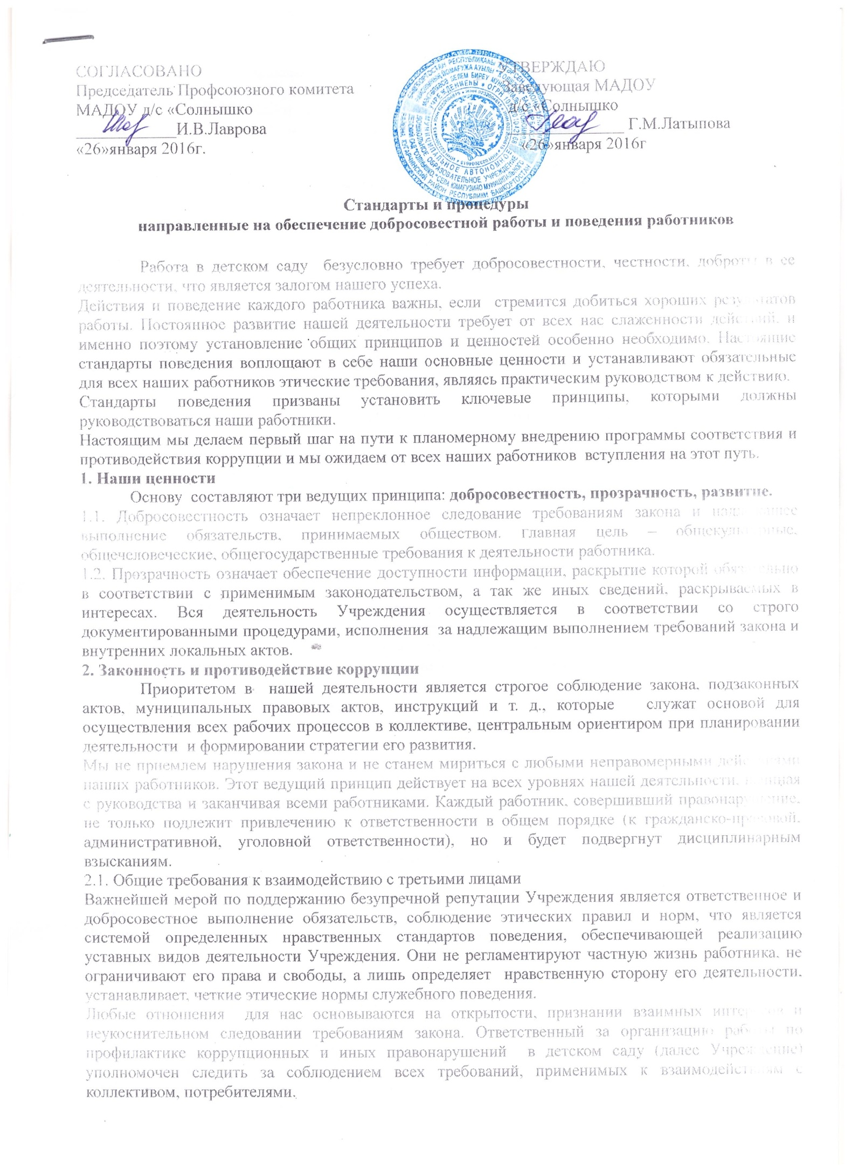

2.2. Отношения с поставщиками.
В целях обеспечения интересов Учреждения мы с особой тщательностью производим отбор поставщиков товаров, работ и услуг. Процедуры такого отбора строго документированы и осуществляются ответственными должностными лицами на основании принципов разумности, добросовестности, ответственности и надлежащей заботливости.
Принципиальный подход, который мы используем во взаимодействии с поставщиками, – размещение заказов и т.д. осуществляется в полном соответствии с требованиями законодательства.
2.3. Отношения с потребителями
Добросовестное исполнение обязательств и постоянное улучшение качества услуг, предоставляемые Учреждением являются нашими главными приоритетами в отношениях с детьми и родителями (законными представителями).Деятельность Учреждения направлена на реализацию основных задач дошкольного образования: на сохранение и укрепление физического и психического здоровья детей; интеллектуальное и личностное развитие каждого ребенка с учетом его индивидуальных особенностей; оказание помощи семье в воспитании детей и материальной поддержки, гарантированной государством;
В отношениях не допускать использование любых неправомерных способов прямо или косвенно воздействовать на потребителей услуг Учреждения с целью получения иной незаконной выгоды.
Не допускать в Учреждении любые формы коррупции и в своей деятельности строго выполнять требования законодательства и правовых актов о противодействии коррупции.
Не допускать обеспечение любого рода привилегиями, вручение подарков или иных подношений в любой форме, с целью понуждения их к выполнению возложенных на них функций, использования ими своих полномочий.
Если работника, родителя (законного представителя) и т.д. Учреждения принуждают любое прямое или косвенное требование о предоставлении перечисленных незаконных выгод, он обязан незамедлительно уведомить об этом руководителя Учреждения для своевременного применения необходимых мер по предотвращению незаконных действий и привлечению нарушителей к ответственности.
2.4. Мошенническая деятельность
Не допускать «Мошенническую деятельность», что означает любое действие или бездействие, включая предоставление заведомо ложных сведений, которое заведомо или в связи с грубой неосторожностью вводит в заблуждение или пытается ввести в заблуждение какую-либо сторону с целью получения финансовой выгоды или уклонения от исполнения обязательства
2.5. Деятельность с использованием методов принуждения
Не допускать «Деятельность с использованием методов принуждения», которая означает нанесение ущерба или вреда, или угрозу нанесения ущерба или вреда прямо или косвенно любой стороне, или имуществу стороны с целью оказания неправомерного влияния на действия такой стороны.
Деятельность с использованием методов принуждения – это потенциальные или фактические противоправные действия, такие как телесное повреждение или похищение, нанесение вреда имуществу или законным интересам с целью получения неправомерного преимущества или уклонения от исполнения обязательства.
2.6. Деятельность на основе сговора
Не допускать «Деятельность на основе сговора», которая означает действия на основе соглашения между двумя или более сторонами с целью достижения незаконной цели, включая оказание ненадлежащего влияния на действия другой стороны
2.7. Обструкционная деятельность
Не допускается намеренное уничтожение документации, фальсификация, изменение или сокрытие доказательств для расследования или совершение ложных заявлений с целью создать существенные препятствия для расследования, проводимого Комиссией по этике и служебного поведения работников Учреждения. Также не допускается деятельность с использованием методов принуждения на основе сговора или угрозы, преследование или запугивание любой из сторон с целью не позволить ей сообщить об известных ей фактах, имеющих отношение к тому или иному факту коррупционных действий расследованию, совершаемые с целью создания существенных препятствий для расследования.
3. Обращение с подарками
Наш подход к подаркам, льготам и иным выгодам основан на трех принципах: законности, ответственности и уместности.
Предоставление или получение подарка (выгоды) допустимо, только если это не влечет для получателя возникновения каких-либо обязанностей и не является условием выполнения получателем каких-либо действий. Предоставление или получение подарка (привилегии) не должно вынуждать работников тем или иным образом скрывать это от руководителей и других работников.
3.1. Общие требования к обращению с подарками
Мы определяем подарки (выгоды) как любое безвозмездное предоставление какой-либо вещи в связи с осуществлением Учреждением своей деятельности.
Работникам Учреждения строго запрещается принимать подарки (выгоды), если это может незаконно прямо или косвенно повлиять на осуществление работниками своей деятельности или повлечь для них возникновение дополнительных обязательств.
Дозволяется принимать подарки незначительной стоимости или имеющие исключительно символическое значение.
3.2. В Учреждении запрещается принимать следующие виды подарков (выгод), предоставление которых прямо или косвенно связано с заключением, исполнением Обществом договоров и осуществлением им иной предпринимательской деятельности:
3.2.1. Деньги: наличные средства, денежные переводы, денежные средства, перечисляемые на счета работников Учреждения или их родственников, предоставляемые указанным лицам беспроцентные займы (или займы с заниженным размером процентов), завышенные (явно несоразмерные действительной стоимости) выплаты за работы (услуги), выполняемые работником по трудовому договору и в пределах должностной инструкции;
В случае возникновения любых сомнений относительно допустимости принятия того или иного подарка, работник обязан сообщить об этом своему руководителю и следовать его указаниям.
Любое нарушение требований, изложенных выше, является дисциплинарным проступком и влечет применение соответствующих мер ответственности, включая увольнение работника. Работник так же обязан полностью возместить убытки, возникшие в результате совершенного им правонарушения.
4. Недопущение конфликта интересов
Мы прикладываем все усилия, чтобы в своей деятельности учитывать интересы каждого работника. Развитие потенциала наших сотрудников является ключевой задачей руководства. Взамен мы ожидаем от работников сознательного следования интересам Общества. Мы стремимся не допустить конфликта интересов – положения, в котором личные интересы работника противоречили бы интересам Общества.
Во избежание конфликта интересов, работники Учреждения должны выполнять следующие требования:
- работник обязан уведомить руководителя о выполнении им работы по совместительству или осуществлении иной оплачиваемой деятельности; выполнение работы (осуществление деятельности) может быть запрещено, в случае если такая дополнительная занятость не позволяет работнику надлежащим образом исполнять свои обязанности в Учреждении;
- работник вправе использовать имущество Учреждения (в том числе оборудование) исключительно в целях, связанных с выполнением своей трудовой функции.
5. Конфиденциальность
Работникам Учреждения запрещается сообщать третьим лицам сведения, полученные ими при осуществлении своей деятельности, за исключением случаев, когда такие сведения публично раскрыты самим Учреждением.
Передача информации внутри Учреждения осуществляется в соответствии с процедурами, установленными внутренними документами.

Памятка

"Как противодействовать коррупции"

1. Как вести себя при попытке вымогательства взятки?
В современной Российской истории одной из наиболее негативных тенденций является проявление коррупции.
В декабре 2008 года в целях принят Федеральный закон Российской Федерации от 25 декабря 2008 г. N 273-ФЗ "О противодействии коррупции", устанавливающий основные принципы противодействия коррупции, правовые и организационные основы предупреждения коррупции и борьбы с ней, минимизации и (или) ликвидации последствий коррупционных правонарушений.
Настоящим Федеральным законом коррупция определяется как «злоупотребление служебным положением, дача взятки, получение взятки, злоупотребление полномочиями, коммерческий подкуп либо иное незаконное использование физическим лицом своего должностного положения вопреки законным интересам общества и государства в целях получения выгоды в виде денег, ценностей, иного имущества или услуг имущественного характера, иных имущественных прав для себя или для третьих лиц либо незаконное предоставление такой выгоды указанному лицу другими физическими лицами».
Коррупция всё более прочно внедряется в государственные органы, система коррупционных связей, основанная на взаимной протекции, обмене услугами и подкупе подрывает правовые устои Российской Федерации и дискредитирует её государственный аппарат.
Подрыв авторитета государственной власти, в том числе правоохранительных органов, резко снижает эффективность их деятельности.
Сегодня нам хочется рассказать читателям о понятии взяточничества и о том, как бороться с ним.
Уголовный кодекс Российской Федерации разграничивает взяточничество на получение взятки (ст. 290 УК РФ) и дачу взятки (ст. 291 УК РФ).
Это две стороны одной медали: взяточничество преступление особого рода, и оно не может быть совершено одним лицом, а требует взаимодействия по крайней мере двух – того, кто получает взятку (взяткополучатель) и того, кто её дает (взяткодатель).
Субъектом получения взятки являются должностные лица - лица, постоянно, временно или по специальному полномочию осуществляющие функции представителя власти (например, работники правоохранительных органов, депутаты) либо выполняющие организационно-распорядительные (например, руководитель учреждения, организации), административно-хозяйственные функции (например, руководитель финансовой службы, службы материально-технического обеспечения) в государственных органах, органах местного самоуправления, государственных и муниципальных учреждениях, а также в Вооруженных Силах Российской Федерации, других войсках и воинских формированиях Российской Федерации.
Специальным субъектом данного преступления являются лица, занимающие должности, устанавливаемые Конституцией Российской Федерации, федеральными конституционными законами и федеральными законами, конституциями или уставами субъектов Российской Федерации для непосредственного исполнения полномочий органов власти (губернаторы, главы органов местного самоуправления).
В совершении взяточничества нередко участвуют посредники, которые способствуют совершению преступления (ведут переговоры, передают или получают взятки).
Получение взятки заключается в приобретении должностным лицом имущества или выгод имущественного характера за законные или незаконные действия (бездействия) в пользу дающего.
Дача взятки – начальный этап взяточничества. Она как бы провоцирует должностное лицо, создаёт для него нездоровый соблазн обогащения незаконными средствами с нарушением своего служебного долга.
Если имело место вымогательство взятки со стороны должностного лица или если лицо, дающее взятку, добровольно сообщило органу, имеющему право возбудить уголовное дело, о даче взятки, то лицо, давшее взятку, освобождается от уголовной ответственности. Не может признаваться добровольным сообщение, сделанное в связи с тем, что о даче взятки стало известно органам власти.
2. Взяткой могут быть
Имущество: деньги, ценные бумаги, изделия из драгоценных металлов и камней, автомашины, продукты питания, бытовые приборы, квартиры, загородные дома, гаражи, земельные участки и т.д.;

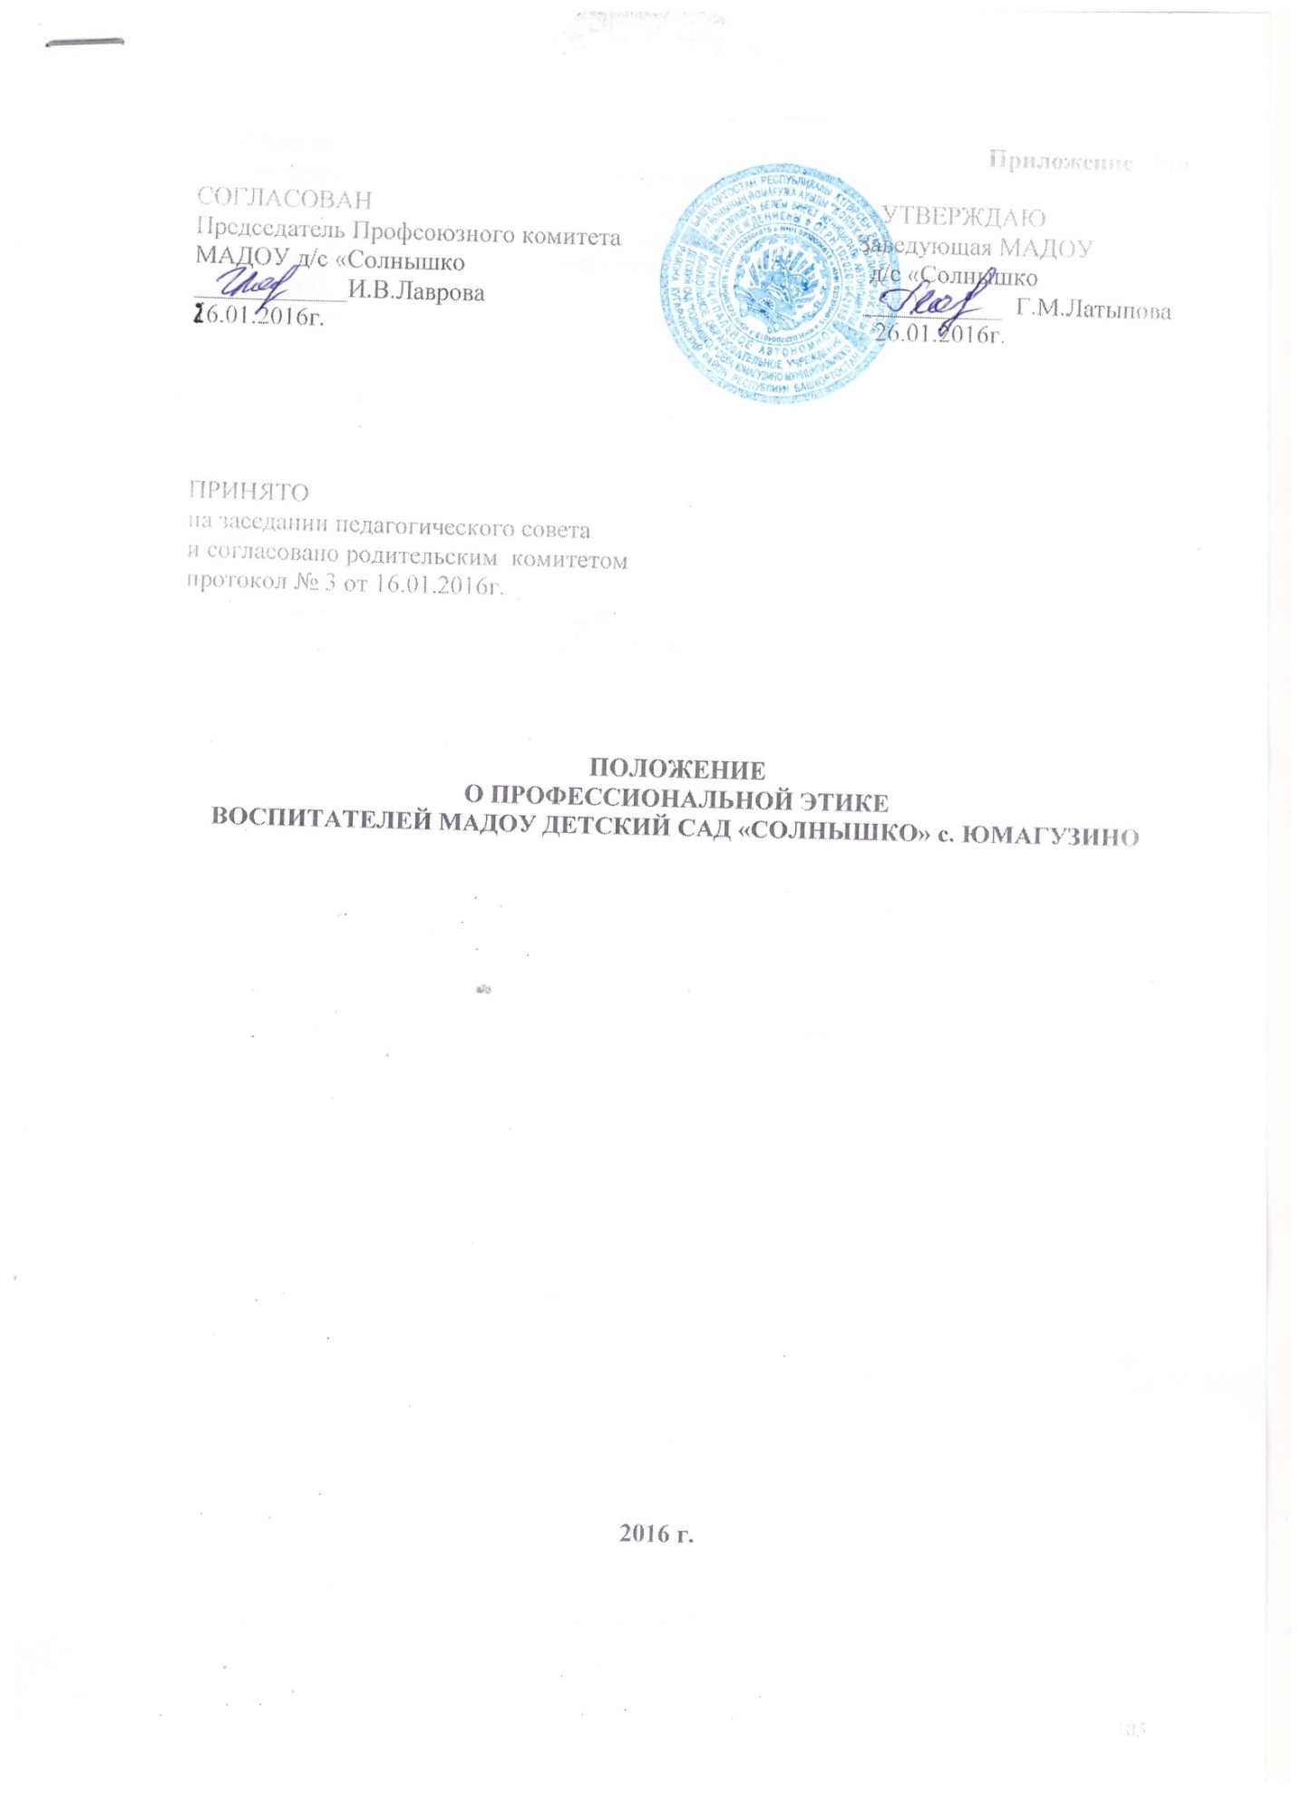

1. Общие положения
1.1. Настоящее Положение подготовлено в соответствии с Федеральным законом № 273-ФЗ "Об образовании в Российской Федерации", Типовым положением о МАДОУ, другими нормативными правовыми актами Российской Федерации, Уставом Муниципального автономного дошкольного образовательного учреждения детский сад «Солнышко» (далее – МАДОУ).
1.2. Настоящее Положение вводится в целях организации единого педагогического подхода в обучении и воспитании, осуществления единых требований к педагогическим работникам МАДОУ, создания комфортных условий для воспитанников, педагогических работников и родителей воспитанников, обеспечения микроклимата доверия и сотрудничества.
1.3. Единые требования к педагогическому коллективу со стороны администрации МАДОУ призваны улучшить условия работы для всех участников образовательного процесса.
1.4. Выработанные нормы профессиональной этики обязательны для всех педагогических работников независимо от занимаемой должности, наличия наград и поощрений, стажа педагогической работы.
2. Этические начала педагогической деятельности
2.1. Профессиональным долгом педагогического работника является приоритет интересов педагогического процесса над личным интересом, так как педагогический работник МАДОУ наделен полномочиями воспитывать будущих граждан страны.
2.2. Педагогический работник МАДОУ не имеет морального права даже мысленно допустить возможность игнорирования или нарушения требований действующего законодательства, норм общественной морали, интересов воспитанников, родителей (законных представителей), особенно социально незащищенных групп населения, других работников МАДОУ.
2.3. Моральным долгом педагогического работника является соблюдение основного правила нравственности: "не делай другому того, что не желаешь себе".
2.4. Педагогический работник наряду с правовой ответственностью за дисциплинарные проступки, за нарушение норм делового поведения и профессиональной этики несет моральную ответственность в форме осуждения коллег, негативной оценки личных качеств руководителем МАДОУ и исключения возможности карьерного роста.
2.5. Нравственной обязанностью педагогического работника МАДОУ является достижение такого уровня добросовестного отношения к работе, профессионализма и компетентности, соблюдения требований трудовой дисциплины, который обеспечивает эффективную реализацию должностных обязанностей как важнейшей составляющей механизма педагогической деятельности.
2.6. Элементом профессиональной этики педагогического работника должно быть глубокое убеждение в том, что признание, соблюдение и защита прав и свобод всех участников образовательного процесса являются основополагающими нормального функционирования МАДОУ.
2.7. Недопустимо с позиций профессиональной этики влияние личных, имущественных, и иных интересов на выполнение педагогическим работником должностных обязанностей.
2.8. Нравственной основой педагогической деятельности выступает создание условий, обеспечивающих свободное развитие человека.
2.9. Педагогический работник по своим убеждениям обязан быть интернационалистом, уважать и проявлять терпимость к обычаям, традициям, религиозным верованиям различных народностей, этнических групп, бережно относиться к государственному языку Российской Федерации и другим языкам и наречиям народов России, не допускать дискриминации воспитанников по признакам национальности, расы, пола, социального статуса, возраста, вероисповедания.
2.10. Нравственные требования к педагогическому работнику выходят за пределы его трудовой деятельности, педагогический работник, как при исполнении трудовых обязанностей, так и вне стен МАДОУ, должен воздерживаться от поступков, высказываний, действий, наносящих ущерб авторитету, МАДОУ и моральному облику педагогического работника.
2.11. Педагогический работник в любой ситуации обязан сохранять личное достоинство, в лучшем счете представлять МАДОУ, заботиться о своей чести и добром имени, избегать всего, что может поставить под сомнение его объективность и справедливость при решении вопросов, касающихся педагогического процесса.
2.12. Педагогический работник не может допускать пристрастность в процессе исполнения должностных обязанностей, должен быть свободным от влияния общественного мнения и других способов влияния, от опасений критики его трудовой деятельности, если он действует в соответствии с принципом справедливости, соблюдении прав и свобод.
2.13. Этикет педагогического работника требует в общении с воспитанниками, родителями (законными представителями), коллегами по работе, как при исполнении своих трудовых обязанностей, так и во внерабочих отношениях соблюдать общепринятые правила поведения; демонстрировать вежливое, корректное обращение, выдержанность, беспристрастность, принципиальное стремление глубоко разобраться в существе вопроса, умение спокойно выслушать и понять иную позицию или точку зрения; продемонстрировать равное отношение ко всем, взвешенность, обоснованность и аргументированность высказываний и принимаемых решений.
2.14. Этикет педагогического работника направлен на искоренение и нейтрализацию таких негативных явлений в образовательном процессе как грубость, неуважительное отношение к окружающим, воспитанникам, коллегам, эгоизм, амбициозность, равнодушие, личная нескромность, неразборчивость в выборе методов обучения и злоупотребления трудовыми правами.
3. Нормы профессиональной этики
3.1. Педагогический работник служит для обучающегося образцом тактичного поведения, умения общаться, внешнего вида, уважения к собеседнику, поведения в споре, справедливости, ровного и равного отношения ко всем участникам образовательного процесса.
3.2. Дисциплина в МАДОУ поддерживается на основе уважения человеческого достоинства воспитанников.
3.3. Педагогический работник:
• не имеет права отождествлять личность воспитанника с личностью и поведением его родителей;
• воспитывает воспитанников на положительных примерах;
• не имеет права отождествлять личность воспитанника со знанием (или незнанием) изучаемого материала;
• является для воспитанников примером пунктуальности и точности;
• помнит, что по поведению отдельного педагогического работника родители судят об образовательном учреждении в целом;
• эффективно использует научный потенциал для решения образовательных и воспитательных задач;
• совершенствует теоретические знания и практические навыки педагогического мастерства, в том числе касающиеся норм нравственности.
3.4. Педагогическому работнику запрещается:
• передача персональных данных о воспитанников и его родителях (законных представителях) третьей стороне без письменного разрешения родителей (законных представителей);
• разглашение сведений о личной жизни воспитанников и его семьи;
• унижение в любой форме на родительских собраниях родителей, дети которых отстают в развитие,
• использование выражений, осуждающих поведение родителей, дети которых отстают в развитие;
• выносить на обсуждение родителей конфиденциальную информацию с заседаний педагогического совета, совещаний и т. п.;
• обсуждение с родителями методики работы, выступления, личные и деловые качества своих коллег - педагогов, работников администрации;
• манипулирование воспитанниками, родителями (законными представителями) использование их для достижения собственных целей;
• повышать голос, кричать на воспитанников, родителей, работников образовательного учреждения;
• терять терпение и самообладание в любых ситуациях;
• нарушать требования федеральных государственных образовательных стандартов;
• допускать в общении с коллегами, родителями и воспитанниками ненормативную лексику:
• курить в помещениях образовательного учреждения;
• поручать родителям сбор денежных средств, а также заниматься сбором денежных средств с родителей воспитанников;
• сравнивать материальное положение семей воспитанников;
• допускать оскорбления воспитанниками друг друга в своем присутствии;
• допускать выражения, оскорбляющие человеческое достоинство воспитанников независимо от его возраста;
• допускать в любой форме оскорбления, относящиеся к национальной или религиозной принадлежности воспитанников;
• применять по отношению к воспитанникам меры физического или психологического насилия над личностью;
• допускать в любой форме оскорбления, выпады или намеки, касающиеся физических недостатков воспитанников;
• посягать на личную собственность воспитанников;
• определять учебные нагрузки, превышающие нормы предельно допустимых нагрузок, предусмотренных действующим законодательством для воспитанников определенной возрастной группы.
4. Основные требования поведения (этикета) педагогических работников
4.1. Нравственным долгом педагогического работника должны быть: добросовестное исполнение своих трудовых обязанностей, стремление быть старательным, организованным, ответственным, поддерживать свою квалификацию на высоком уровне, знать и правильно применять в сфере своих полномочий действующее законодательство, нормативно-правовые акты, нормы морали и нравственности.
4.2. Педагогическая этика запрещает действия, нарушающие корпоративную деятельность педагогических работников МАДОУ. Никто ни в праве публично, вне рамок педагогической и научно-исследовательской деятельности подвергать критике деятельность руководящих и других работников МАДОУ, а также решения вышестоящих организаций, в том числе учредителя.
4.3. Педагогические работники обязаны соблюдать режим и порядок трудовой деятельности, по этической необходимости корректировать общение с воспитанниками, родителями (законными представителями) и коллегами.
5. Дисциплинарные меры за нарушение норм профессионального поведения
5.1. За нарушение норм профессиональной этики на виновного педагогического работника может быть наложено дисциплинарное взыскание.
5.2. Дисциплинарные расследования и принятые на их основании решения могут быть преданы гласности только по просьбе заинтересованного педагогического работника, за исключением тех случаев, когда они влекут за собой запрещение заниматься педагогической деятельностью, или если это диктуется соображениями, касающимися защиты или благополучия воспитанников.
5.3. На каждой стадии рассмотрения любого дисциплинарного вопроса каждому педагогическому работнику должны быть обеспечены достаточные гарантии, в частности:
• право быть информированным в письменном виде о предъявляемых ему претензиях и об основаниях для этих претензий;
• право на ознакомление со всеми материалами по данному делу;
• право на защиту лично или через представителя по своему выбору, с предоставлением воспитателю достаточного времени для подготовки защиты;
• право быть информированным в письменном виде о принятых по его делу решениях, а также о мотивах этого решения;
• право апелляции в компетентные инстанции.

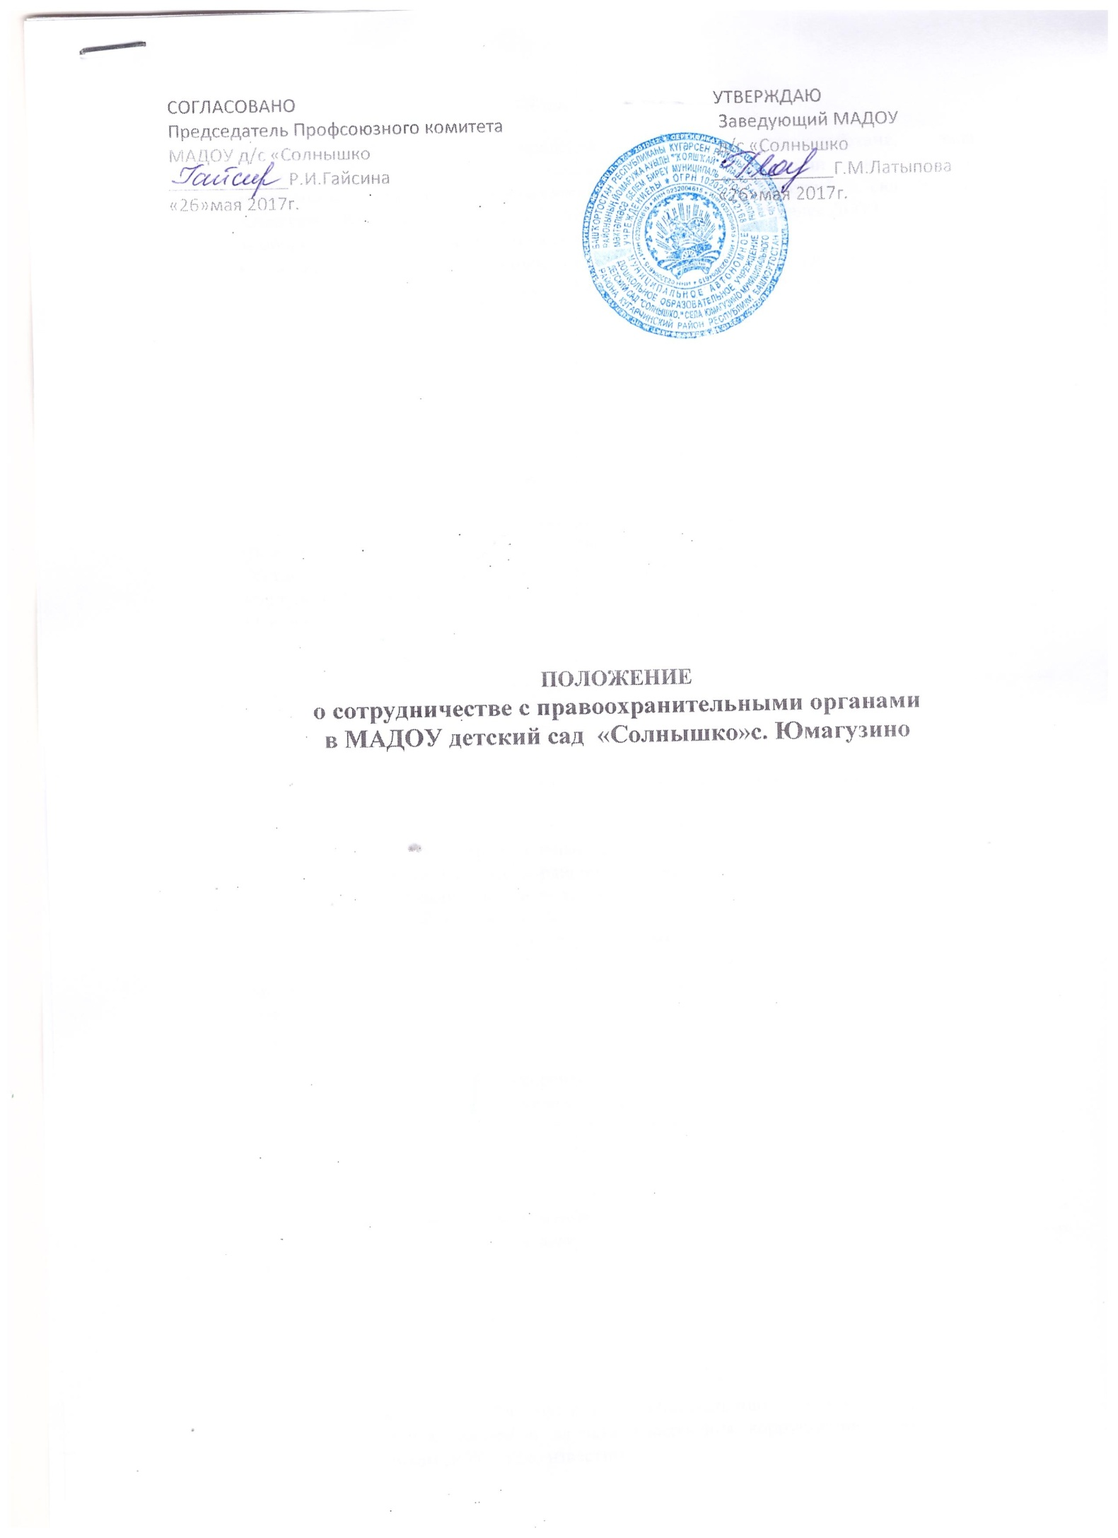

- Общие положения
  - Настоящее Положение определяет порядок взаимодействия, задачи и
компетенцию сторон по противодействию коррупции в муниципальном
автономном дошкольном образовательном учреждении детский сад "Солнышко с. Юмагузино Кугарчинского района Республики Башкортостан (далее ДОУ)
1.2. Задачами взаимодействия сторон являются:
- выявление и устранение причин и условий, порождающих коррупцию;
- выработка оптимальных механизмов защиты от проникновения коррупции в ДОУ, снижение коррупционных рисков;
- создание единой системы мониторинга и информирования сотрудников правоохранительных органов по проблемам проявления коррупции;
- антикоррупционная пропаганда и воспитание;
- привлечение общественности и правоохранительных органов, СМИ к
сотрудничеству по вопросам противодействия коррупции в целях выработки у
сотрудников навыков антикоррупционного поведения в сферах
с повышенным риском коррупции, а также формирование нетерпимого отношения к коррупции.
  - Стороны в своей деятельности руководствуются Конституцией Российской
Федерации, Законом РФ от 25.12.2008 № 273-ФЗ «О противодействии коррупции»,
Уставом ДОУ, другими нормативными правовыми актами ДОУ в сфере борьбы с коррупцией, а также настоящим Положением.
  - Основным кругом лиц, попадающих под действие антикоррупционной политики ДОУ, являются работники ДОУ, находящиеся в трудовых отношениях, вне зависимости от занимаемой должности и выполняемых функций.
  - Настоящее положение вступает в силу с момента его утверждения
приказом заведующего и действует до принятия нового.

- Виды обращений в правоохранительные органы
  - Обращение – предложение, заявление, жалоба, изложенные в письменной или устной форме и представленные в правоохранительные органы.
    - Письменные обращения – это обращенное название различных по содержанию документов, писем, выступающих и использующих в качестве инструмента оперативного информационного обмена между ДОУ и правоохранительными органами.
    - Устные обращения – это обращение, поступающие во время личного приема руководителя ДОУ или его заместителей, у руководителей или заместителей правоохранительных органов.
  - Предложение – вид обращения, цель которого обратить внимание на необходимость совершенствования работы органов, организаций (предприятий, учреждений или общественных объединений) и рекомендовать конкретные пути и способы решения поставленных задач.
  - Заявление – вид обращения, направленный на реализацию прав и интересов ДОУ. Выражая просьбу, заявление может сигнализировать и об определенных недостатках в деятельности органов, организаций (предприятий, учреждений или общественных объединений). В отличие от предложения, в нем не раскрываются пути и не предлагаются способы решения поставленных задач.
  - Жалоба – вид обращения, в котором идет речь о нарушении прав и интересов ДОУ. В жалобе содержится информация о нарушении прав и интересов и просьба об их восстановлении, а также обоснованная критика в адрес органов, организаций (предприятий, учреждений или общественных объединений), должностных лиц и отдельных лиц, в результате необоснованных действий которых либо необоснованного отказа в совершении действий произошло нарушение прав и интересов ДОУ.
- Порядок взаимодействия с правоохранительными органами
  - ДОУ принимает на себя публичное обязательство сообщать в соответствующие правоохранительные органы о случаях совершения коррупционных правонарушений, о которых работникам ДОУ стало известно.
  - ДОУ принимает на себя обязательство воздерживаться от каких-либо санкций в отношении своих сотрудников, сообщивших в правоохранительные органы о ставшей им известной в ходе выполнения трудовых обязанностей информации о подготовке или совершении коррупционного правонарушения.
  - Ответственность за своевременное обращение в правоохранительные органы о подготовке или совершении коррупционного правонарушения возлагается на заведующего ДОУ.
  - Заведующий ДОУ и его сотрудники обязуется оказывать поддержку в выявлении и расследовании правоохранительными органами фактов коррупции, предпринимать необходимые меры по сохранению и передаче в правоохранительные органы документов и информации, содержащей данные о коррупционных правонарушениях.
  - Заведующий ДОУ обязуется не допускать вмешательства в выполнение служебных обязанностей должностными лицами судебных или правоохранительных органов.
  - Все письменные обращения к представителям правоохранительных органов готовятся инициаторами обращений – сотрудниками ДОУ, с обязательным участием заведующего ДОУ.
  - Заведующий ДОУ несет персональную ответственность за эффективность осуществления соответствующего взаимодействия.

- Формы взаимодействия с правоохранительными органами

  - Оказание содействия уполномоченным представителям контрольно-надзорных и правоохранительных органов при проведении ими инспекционных проверок деятельности организации по вопросам предупреждения и противодействия коррупции.
  - Оказание содействия уполномоченным представителям правоохранительных органов при проведении мероприятий по пресечению или расследованию коррупционных преступлений, включая оперативно-розыскные мероприятия.
  - Взаимное содействие по обмену информацией, консультаций, правовой помощи и мероприятий по предотвращению возникновения коррупциогенных факторов.
  - Сотрудничество может осуществляться и в других формах, которые соответствуют задачам настоящего Положения.
- Заключительные положения
  - Внесение изменений и дополнений в настоящее Положение осуществляется путём подготовки проекта о внесении изменений и дополнений.
  - Утверждение вносимых изменений и дополнений в Положение осуществляется после принятия решения общего собрания ДОУ с последующим утверждением приказом по образовательному учреждению, либо по представлению правоохранительных органов.
  - Настоящее положение подлежит обязательному опубликованию на официальном сайте образовательного учреждения в сети Интернет.

